 | GMINA KCYNIA  ul. Rynek 23, 89-240 Kcynia  tel.: 52 589 37 20, fax: 52 589 37 22  e-mail: urzad@kcynia.pl  www.kcynia.pl | 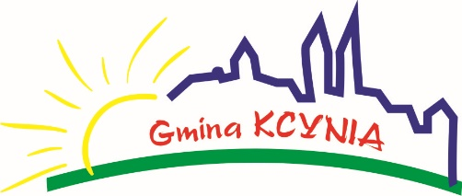

Formularz propozycji składanych do przygotowywanego projektu
„Programu Współpracy Gminy Kcynia z Organizacjami Pozarządowymi oraz podmiotami, o których mowa w art. 3 ust. 3 ustawy z dnia 24 kwietnia 2003 roku o działalności pożytku publicznego i o wolontariacie
na 2019 rok”

Dane podmiotu zgłaszającego uwagi:
Nazwa podmiotu: ……………………………..…………………………………….……………………………………………………………………………………………………………………
Adres: …………………………………………………………….........................................................................................................................................................................
Nr telefonu: …………………………………….……………………………..……………………………………………………………………………………………………………………
Adres e-mail: ……………………………………….……………………..…………………………………………………………………………………………………………………………

Imię i nazwisko osoby kontaktowej: ……….…………………………………………………………………………………….……………………………………………

Data wypełnienia: ……………………………….…………………………………………………………..…………………………………………………………..………..

L.p. | Sugerowane zmiany (konkretna propozycja nowego brzmienia paragrafu, ustępu, punktu) ewentualnie propozycja nowego zapisu w przygotowywanym projekcie Programu na 2019 rok w stosunku do Programu Współpracy za rok 2018 | Krótkie uzasadnienie propozycji

Wypełniony formularz należy przesyłać na adres:

- poczty elektronicznej: ewa.halas@kcynia.pl
lub
- na adres: Urząd Miejski w Kcyni, ul. Rynek 23, pokój nr 205 w terminie do dnia 1 października 2018 roku – UWAGA! decyduje data wpływu do tut. Urzędu.

